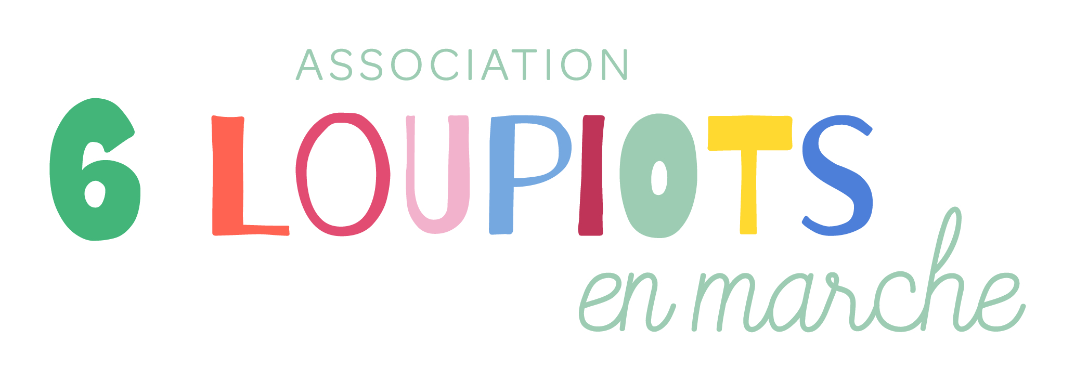
Livret d’accueil du stagiaire stage d’observation (4ème – 3ème…)
A la micro crèche les p’tits loupiots
Bonjour, vous allez effectuer un stage à la micro crèche « les p’tits loupiots ». Afin que cette période soit un réel échange entre vous et le personnel ainsi qu’avec les enfants, et que ce stage vous apporte entière satisfaction, voici quelques informations importantes.
- Présentation de la structure
La micro crèche des p’tits loupiots est gérée par l’Association « les 6 loupiots en marche » également gestionnaire du relais Petite Enfance sur l’ensemble du territoire des marches du Velay-Rochebaron.
Sa capacité d’accueil est de 10 places.

- Lieux de Vie
La micro crèche offre un lieu de vie sécurisant qui favorise l’épanouissement, l’autonomie, l’individualité et les apprentissages de chaque enfant.

- Objectifs pédagogiques de la structure
- Répondre aux besoins de sécurité physique et affective de l’enfant.
- Développer l’autonomie.
- Favoriser la socialisation.
- Assurer la continuité du projet familial en proposant un accueil individualisé.
- Proposer des activités d’éveil quotidiennes afin de favoriser le développement des capacités de l’enfant.
- Favoriser les échanges avec l’extérieur lors de rencontres avec divers intervenants (autres structures d’accueil, ludothèque, médiathèque…)

- L’Accueil
Afin d’informer les parents de votre présence, nous afficherons à l’entrée de nos locaux, dès votre arrivée, une feuille indiquant votre nom, et les dates de votre stage. Cependant, vous pouvez vous présenter aux parents dès le premier jour.

- Horaires
Vos horaires ont été définis avant le début du stage. Un changement est possible en accord avec votre référente et de manière exceptionnelle. Vous devez nous informer au plus vite d’un retard ou d’une absence qui devra être justifié (certificat médical etc…).

- Tenue
Vous devez avoir une tenue propre et adaptée pour être à l’aise auprès des enfants. Vous serez amené à faire des activités salissantes avec les enfants (peinture, pâte à modeler etc…) vous pouvez donc prévoir une tenue de rechange. Prévoyez une paire de chaussures pour l’intérieur. Evitez les bijoux (pas de bague). Les ongles doivent être courts et sans vernis. Les téléphones portables restent au vestiaire. Les cheveux longs doivent être attachés.

- Hygiène et sécurité
Vous devez respecter la règlementation en termes d’hygiène et de sécurité en prenant connaissance des protocoles élaborés par la structure pendant la phase d’observation de votre stage.
Vous veillerez à ne pas mettre les enfants en danger, tant physiquement que psychiquement.
Nous vous rappelons que votre statut de stagiaire ne vous permet pas de rester seul(e) avec les enfants.
Vous êtes autorisé à quitter la structure pendant la pause déjeuné après accord de votre tutrice de stage.

- Tabac
Il est strictement interdit de fumer dans l’enceinte de la structure.

- Repas
Vous disposez d’une demi-heure de pause pour votre déjeuner. Vous devez apporter votre repas. Un frigo, un four micro-ondes ainsi que des couverts sont à votre disposition dans la cuisine.

- Déroulement du stage
Le premier jour, vous serez accueilli par votre référent(e) ou un(e) de ses collègues qui vous expliquera le fonctionnement de notre établissement. Vous devez présenter vos objectifs de stage à l’ensemble du personnel afin que toute l’équipe vous accompagne au mieux.
Votre stage restera uniquement de l’observation. Cette phase est incontournable. Vous pourrez participer (lire des histoires, jouer avec eux etc…) et non mener des activités auprès des enfants Vous allez faire connaissance avec le personnel, les enfants et leurs familles. Vous devez avoir un comportement agréable et vous mettre à la hauteur des enfants. Répondez à leurs sollicitations sans les brusquer, adoptez une attitude positive et un langage adapté.
Vos initiatives seront les bienvenues mais toujours en accord avec l’équipe.
Durant votre stage, n’hésitez pas à poser des questions. Un bilan de demi-stage est effectué à l’initiative de votre référente. C’est un moment d’échange important à ce stade de votre formation. N’hésitez pas à lui faire part de vos demandes.

- Discrétion professionnelle
Tous les stagiaires sont soumis à une obligation de discrétion professionnelle. Vous ne devez, en aucun cas, divulguer des informations concernant la structure, les enfants et leurs familles.
(Pas de divulgation de noms, de situation de famille des enfants accueillis…).
Vous ne pourrez pas accéder aux dossiers personnels des enfants.
Pour votre rapport de stage, vous pourrez prendre des photos des locaux mais pas des enfants. Leurs noms et prénoms ne doivent pas être utilisés.

- Faute
En cas de faute grave de votre part, la directrice peut suspendre momentanément le stage, ou y mettre fin après entente avec la direction de votre école ou centre de formation.

- Rapport de stage
Vous aurez sans doute un rapport de stage à rédiger et aurez besoin de documents. Demandez-les rapidement en début de stage.
Votre référent(e) remplira également un bilan en fin de stage. Il (elle) le fera en concertation avec l’équipe et vous donnera, si besoin, des explications.
L’Equipe des p’tits Loupiots vous souhaite un bon stage à la micro crèche.

